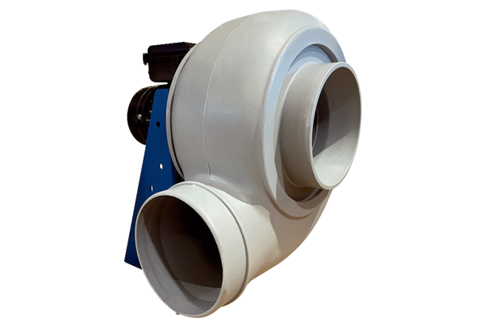Radijalno puhalo GRK R 20/2 EJedinica za pakiranje: 1 komAsortiman: C
Broj artikla: 0073.0504Proizvođač: MAICO

